Отдел образования Рогачевского райисполкома
Государственное учреждение образования
«Ясли-сад № 13 г.Рогачёва»

Методическая разработка
Тренинг на сплочение коллектива «Мы – целая вселенная»

автор работы:

Пименова Светлана Александровна,
педагог-психолог,
второй квалификационной категории

Рогачёв, 2020
Содержание

Актуальность . . . . . . . . . . . . . . . . . . . . . . . . . . . . . . . . . . . . . . . . . . . . | 3
Правила тренинга . . . . . . . . . . . . . . . . . . . . . . . . . . . . . . . . . . . . . . . . | 3
Презентация . . . . . . . . . . . . . . . . . . . . . . . . . . . . . . . . . . . . . . . . . . . . . | 4
1 Упражнение «Презентация себя» . . . . . . . . . . . . . . . . . . . . . . . . | 4
2 Упражнение «Сплетня» . . . . . . . . . . . . . . . . . . . . . . . . . . . . . . . . | 5
Притча о сплетне . . . . . . . . . . . . . . . . . . . . . . . . . . . . . . . . . . . . . . . . . | 5
3 Упражнение «Выбор» . . . . . . . . . . . . . . . . . . . . . . . . . . . . . . . . . | 6
4 Игровое упражнение «Невидимая связь» . . . . . . . . . . . . . . . . . | 6
5 Упражнение с МАК . . . . . . . . . . . . . . . . . . . . . . . . . . . . . . . . . . . | 8
Список литературы . . . . . . . . . . . . . . . . . . . . . . . . . . . . . . . . . . . . | 9
Приложение 1 . . . . . . . . . . . . . . . . . . . . . . . . . . . . . . . . . . . . . . . . . | 10
Приложение 2 . . . . . . . . . . . . . . . . . . . . . . . . . . . . . . . . . . . . . . . . . | 11

Тренинг на сплочение коллектива «Мы – целая вселенная»
Актуальность: Каждый человек, находясь в трудовом коллективе, мечтает об эмоционально комфортных, бесконфликтных отношениях среди коллег. Каждый ждёт поддержки и понимания.
Однако в наше время очень много внимания уделяется качеству образовательных услуг и очень мало эмоциональному состоянию педагогов. Дети нового поколения стали абсолютно иными в силу молниеносного развития технического прогресса. Педагоги оказались к этому психологически не готовы. Как следствие – эмоциональное напряжение и нарастание конфликтов в педагогическом коллективе, потеря взаимопонимания среди коллег.
Цель тренинга: формирование благоприятного психологического климата в педагогическом коллективе на основе сотрудничества, взаимоуважения, взаимопонимания и взаимопомощи.
Задачи тренинга:
1.Сформировать доверительные отношения в коллективе.
2.Повысить сплочённость коллектива.
3.Повысить взаимопонимание между членами коллектива.
4.Снятие эмоционального напряжения.
Материалы: ноутбук; проектор; мелкие фигурки (бонстики); распечатанный текст для упражнения «Сплетня»; моток прочных толстых нитей; ножницы; запись спокойной музыки; колоды метафорических ассоциативных карт «Лица», «Источник».
Ход тренинга:
Участники тренинга садятся в круг.
Психолог озвучивает правила тренинга:
1.Правило одного микрофона – то есть говорит только один человек. Остальные не перебивают, внимательно друг друга слушают.
2.Правило я-высказывания – свою точку зрения излагаем от первого лица: «я считаю, я думаю, я чувствую…». Говорим за себя, не следует говорить за всю группу. Не «мы думаем…», а «я думаю», иначе получается, что ответственность перекладывается на кого-то. Говорим о себе от первого лица.
3.Правило конфиденциальности. Любые обсуждения людей и событий на тренинге возможны только в рамках этого тренинга.
4.Правило грамотной обратной связи. Говорим не о человеке, а о его поступке, выражаем свое отношение к действиям (ты замахнулся, мне это не понравилось).
5.Правило персонификации высказываний. Любое высказывание про участника тренинга адресуется ему лично. Не «Некоторым товарищам» и не «Таким, как Алексей», а лично Алексею.
6.Правило «СТОП». Это право участника в любой момент «выйти из игры». Некоторым участникам важно знать, что если им станет тяжело, например, быть откровенными, делиться личными переживания, они всегда могут сказать СТОП.
Психолог предлагает участникам тренинга ответить по очереди на следующие вопросы:
- С каким настроением вы сюда пришли?
- Что вы ожидаете от сегодняшнего тренинга?
Презентация
Цель: осознание участниками тренинга важности работы в команде. Поднятие настроения, снятие эмоционального напряжения.
1 слайд:
Я – звезда
Психолог: Быть «звездой» в своём коллективе очень замечательно. Здорово, когда ты «сияешь» своими знаниями, опытом, навыками. Как замечательно, когда ты нравишься сам себе.
2 слайд
Фото одинокой звезды
Посмотрите, как ярко светит звезда на тёмном ночном небе. Красиво, не правда ли? Посмотрите, какое пространство на небе может осветить одинокая звезда.
3 слайд
Точка А.
Видеоролик «Женский коллектив»
Вы просмотрели видео. Как вам понравились отношения в коллективе, где каждый «сияет» сам по себе. (Ответы участников).
Это наша с вами отправная точка, от которой мы сегодня стартуем к созданию здорового коллектива.
4 слайд
Мы – целая вселенная
А что будет, если каждая из присутствующих здесь звёзд соединится в созвездие? Как тогда мы вместе «засияем»?
5 слайд
Фото
Как вам нравится такая картинка?
6 слайд
Точка Б
Видеоролик «О важности команды»
Это то, к чему мы можем стремиться, если сами захотим этого. У каждого из вас есть выбор: оставаться в точке А и продолжать дальше «сиять» только для себя, или двигаться всем вместе к точке Б и достигать новых высот, открывать безграничные потоки ресурсов вселенной.
1 Упражнение «Презентация себя»
Цель упражнения: дать возможность педагогам посмотреть на себя и на своих коллег под другим ракурсом.
Психолог предлагает педагогам выбрать, не глядя одну фигурку бонстика.
- Посмотрите на вытянутую вами фигурку и расскажите: что это за фигурка. Дайте ей имя. Какие у неё черты характера? Как она себя чувствует? Что общего у вас с ней? Какие черты характера, свойственные этой фигурке, принадлежат вам?
2 Упражнение «Сплетня»
Цель упражнения: наглядная демонстрация искажения информации при передаче её от человека к человеку.
Психолог:
- Очень часто в коллективах есть моменты, которые сильно омрачают обстановку. Сейчас мы посмотрим, что это может быть.
Всех участников просят выйти за дверь. В зале остаётся только один. Включается видеокамера на запись и зачитывается текст. Задача оставшегося участника пересказать этот текст следующему участнику. Задача второго пересказать его третьему и т.д. до последнего участника. После того, как текст был передан последним участником, зачитывается оригинал текста для всех участников.
Обсуждение
- Какие чувства возникли при проведении упражнения?
- На каком моменте произошёл сбой информации?
- Что изменилось после этого?
- Сталкивались ли вы с подобными ситуациями в жизни?
- Каковы последствия этого?
- Что надо делать, чтобы избежать подобных ситуаций?
Текст
«Жил да был в жаркой Африке ушастый Слонёнок. И хотя слонёнок был совсем маленьким, он уже дружил с огромным Носорогом и волосатой Гориллой. Все втроём они плескались в грязных лужах, ели сочные бананы и грелись на африканском солнышке. Однажды, когда слонёнок пил воду из речки, его схватил за хобот зубастый крокодил. Но на помощь ушастому Слонёнку бросились огромный Носорог и волосатая Горилла. Носорог наступил крокодилу на лапу, а Горилла укусила его за хвост. Крокодил взвыл от боли и отпустил Слонёнка. Так дружба победила зло и коварство.»
Притча о сплетне
Один человек пришёл к своему наставнику и спросил:
- Знаешь ли ты, что сказал сегодня о тебе твой друг?
- Подожди, сказал его Наставник, - просей сначала всё, что ты собираешься сказать через три сита.
- Три сита?
- Прежде, чем что-нибудь говорить, нужно трижды просеять это. Во-первых, просеять через сито правды. Ты уверен, что всё, что ты хочешь сказать мне, есть правда?
- Да нет, я просто слышал…
- Очень хорошо. Значит, ты не знаешь, правда, это или нет. Тогда просеем это через второе сито – сито доброты. Ты хочешь сказать о моём друге что-то хорошее?
- Нет, напротив…
- Значит, продолжал Наставник, - ты собираешься сказать о нём что-то плохое, но при этом даже не уверен, что это правда. Попробуем третье сито – сито пользы. Так ли уж необходимо услышать мне то, что ты хочешь рассказать?
- Нет, в этом нет никакой необходимости…
- Итак, заключил Наставник, - в том, что ты хочешь сказать мне нет ни правды, ни доброты, ни необходимости. Зачем тогда говорить это?
3 Упражнение «Выбор»
Цель упражнения: осознание наличия скрытой мотивации у другого человека, часто не очевидной для окружающих.
Психолог рассказывает историю:
«Дело было в Бельгии. Супружеская пара попала в автокатастрофу. На место происшествия прибыла бригада спасателей. Мужчина был в сознании, пытался освободиться, но у него ничего не получалось. Его жена в сознание не приходила, но была жива. Автомобиль загорелся. У спасателей было очень мало времени. Спасти они успевали только кого-то одного. Шансы на спасение у обоих потерпевших были одинаковые. Так как мужчина был в сознании, ему предложили сделать выбор: спасти его или его жену. Он выбрал себя.
Когда его вытащили из машины, за несколько секунд до взрыва жена пришла в себя. Она успела сказать своему мужу несколько слов».
Психолог задаёт вопрос участникам тренинга:
- Что это были за слова, как вы думаете?
- Был ли у мужчины другой выбор?
Затем психолог рассказывает, что предшествовало началу истории и озвучивает слова жены.
Психолог: Всегда ли то, что мы видим или нам рассказывают о других людях, очевидно?! Имеем ли мы права осуждать людей, не зная истинных мотивов?!
«Жена была тяжело больна. У неё последняя стадия рака. Врачи ничем помочь не могли. Женщина доживала последние дни в диких муках. Чтобы облегчить её смерть пара приняла решение об эвтаназии. В тот день они ехали в клинику, чтобы женщине сделали смертельную инъекцию»
Последними словами её были: «Будь счастлив»
4 Игровое упражнение «Невидимая связь»
Цель упражнения: сплочение коллектива
Для проведения этой игры Вам потребуется моток прочных толстых нитей (главное, они не должны сразу же рваться при сильном натяжении). Попросите членов команды встать в круг на расстоянии вытянутых рук и закрыть глаза. Включите спокойную музыку. Возьмите моток нитей, ножницы и зайдите внутрь круга. Сделайте глубокий вдох и выдох и расскажите команде такую историю. «Известно, что давным-давно на свете жил один удивительный человек. У него были длинная седая борода и волосы, поэтому многие думали, что он стар и мудр. Другие же видели озорной блеск его глаз и говорили, что он молод. Этот человек умел то, чего не умели другие. И люди называли его мудрецом. Никто не знал, откуда он пришел, но говорили, что раньше он был обыкновенным человеком, таким, как все. Менялись поколения, а мудрец все жил среди людей. И они ощущали себя под его защитой. И вот пришел день, когда мудрец отправился в путь. Он обошел всю Землю и узнал многих людей. И удивился мудрец, насколько разными были эти люди, их характеры, привычки, желания и стремления. Как непросто всем уживаться друг с другом, — думал мудрец, — что бы такое предпринять?" — размышлял он. И тогда мудрец сплел длинную тончайшую нить. Задумал он обойти добрых сердцем людей и связать их этой тончайшей чудесной нитью».
Далее, Вам предстоит, рассказывая историю, обойти каждого члена Вашей команды и вложить ему в руки нить.
«Воистину нить эта была уникальна. Гладкая, тонкая, она была совершенно незаметна для человека, но, несмотря на это, влияла на его взаимоотношения с другими людьми. Те, кому мудрец передал чудесную нить, стали добрее, спокойнее, терпеливее. Они стали более внимательно относиться друг к другу, стремились понять мысли и чувства ближнего. Иногда они спорили, но, о чудо, нить натягивалась, но не рвалась. Иногда они ссорились, и нить разрывалась, но при примирении оборванные концы нити связывались вновь. Только узелок напоминал о прошлой ссоре. Что сделали люди с подарком мудреца? Кто-то бережно его хранил, передавая тайну из поколения в поколение. Кто-то, не ощущая присутствия нити, оставлял на ней множество узелков, да и характер его постепенно менялся и становился „узловатым". Но главное, у каждого появилась способность протягивать невидимые нити к тем, кого он считал близкими и друзьями, соратниками и партнерами».
Когда у каждого члена Вашей команды будет в руках нить, отрежьте ее от мотка и завяжите концы. Таким образом, нить образует замкнутый круг.
- Дорогие коллеги! — обращаетесь Вы к команде. — Сейчас вы ощущаете в своих руках чудесную нить, подарок мудреца. Какова она на ощупь? Гладкая, шелковая, тонкая, прохладная... Давайте проверим, что может произойти, если каждый потянет ее на себя... Она натянется и станет «резать» руки. Такие отношения называют «натянутыми»...
- А если, — продолжаете Вы, — кто-то потянет нить на себя, а кто-то не станет этого делать... Что будет, давайте попробуем... Равновесие круга нарушается. Кто-то оказывается в более устойчивом положении, а кто-то совсем в неустойчивом... О таких ситуациях говорят: «Он тянет одеяло на себя»...
- Некоторые люди, — продолжаете Вы, — предпочитают надевать эту нить себе на шею. Хотите попробовать?.. Те, кто сейчас сделал это, наверное ощутил, как больно нить режет шею... Про такие ситуации люди говорят: «Посадил себе на шею»...
- С этой нитью можно проводить разные эксперименты, — продолжаете Вы, - собственно, многие люди посвящают этому целую жизнь. Натянут, разорвут, завяжут узел, наденут на шею или вообще отпустят... В нашей команде это недопустимо. Давайте сейчас найдем такое положение и натяжение нити, которое для всех будет наиболее удобным. И запомним это состояние каждой клеточкой нашего тела. Спасибо!
Игра закончена, нить можно положить на время обсуждения в круг. Потом смотать и убрать. Нить можно хранить среди ценных вещей и талисманов команды.
Важно в конце игры провести обсуждение, главный вопрос которого: «Чему эта игра может научить команду?».
5 Упражнение с МАК
Цель упражнения: снятие эмоционального напряжения, связанного с конфликтной или неприятной ситуацией; поиск ресурсов для преодоления конфликтной ситуации.
На столике разложены метафорические ассоциативные карты «Лица». Участникам предлагается вспомнить ситуацию, которая вызывает у них сильный эмоциональный дискомфорт. Затем психолог просит подойти к столику и в открытую выбрать карту с лицом человека, которая откликнется на эту ситуацию. Это может быть как мужская, так и женская карта, которая будет им неприятна.
Каждый участник, рассматривая карту, отвечает себе на вопросы:
- Что изображено на этой карте? Что вы видите: мужчину или женщину? Как он (или она) изображён(а), какие глаза, волосы, лицо, одежда..?
- Что чувствует человек, изображённый на карте? Что чувствуете вы, когда смотрите на карту? И как вам?
- О чём это в твоей жизни? Что для тебя это значит?
- Какова роль этого человека (конфликта) в твоей жизни? Чему это тебя научило?
- Поблагодарите мысленно эту ситуацию или этого человека за урок.
Из колоды «Источник» участники выбирают в закрытую карту на вопрос: «Что поможет мне справиться с данной ситуацией?»
Обсуждение:
- Что дало вам это упражнение?
- Что вы осознали?

Список литературы
- Содержание и технологии проведения семинарных занятий с педагогами: Пособие для руководителей дошк. учреждений в 3-хчастях: Ч. 1: Семинар-дискуссия. Семинар-педагогический анализ. Семинар-викторина / А.Н. Котко. – Мозырь: ООО ИД «Белый Ветер», 2003. – 88 с. – (Серия «Управление дошкольным образованием».)
- Содержание и технологии проведения семинарных занятий с педагогами: Пособие для руководителей дошк. учреждений в 3-хчастях: Ч. 2: Семинар-аукцион. Семинар-устный журнал. Семинар-диалог. Семинар-диспут / А.Н. Котко. – Мозырь: ООО ИД «Белый Ветер», 2003. – 116 с. – (Серия «Управление дошкольным образованием».)
- Интернет источники.

Приложение 1

Метафорические ассоциативные карты «Лица» (образец)

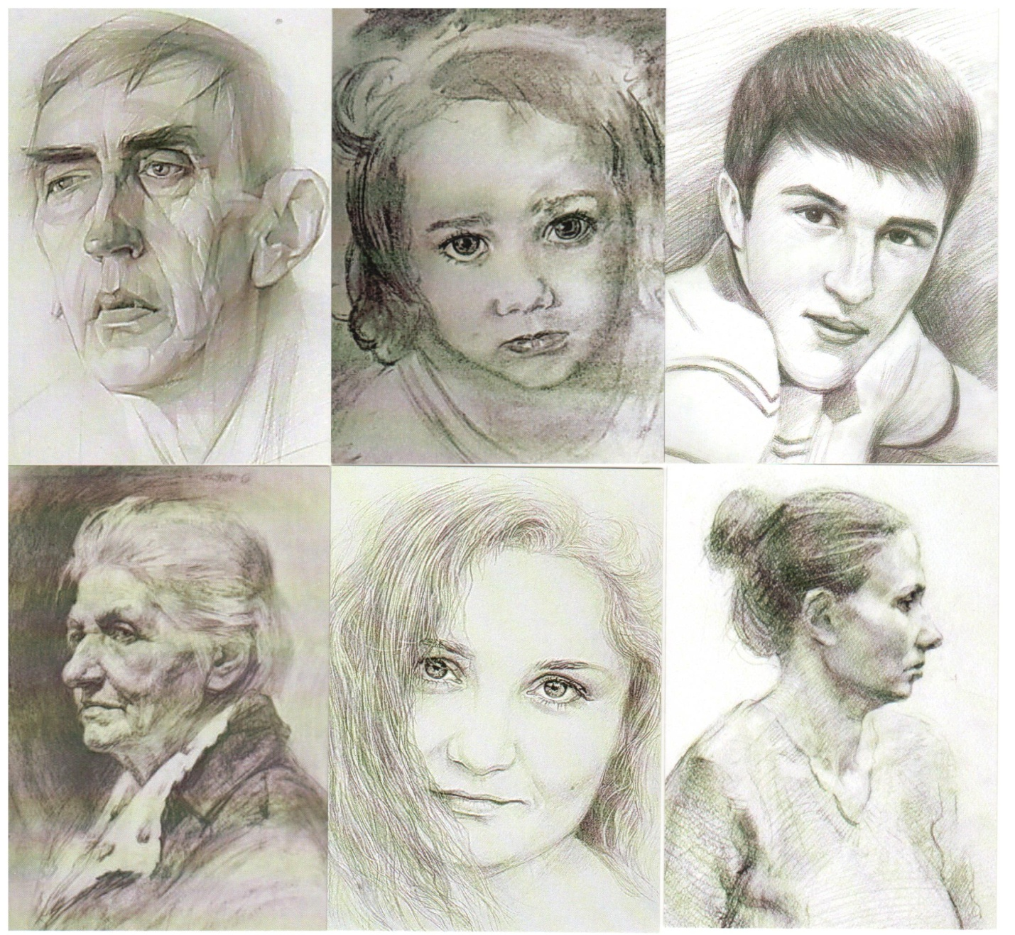

Приложение 2

Метафорические ассоциативные карты «Источник» (образец)

